MATLAB EĞRİ UYDURMA
(Curve Fitting)
Genellikle deneysel çalışmalar sonucu elde edilen veriler noktasal değerlerdir. Veriler arasında sürekli bir fonksiyon tanımı yoktur. Böyle durumlarda veriler; (x₁ , y₁) , . . . ,(x_{n} , y_{n}) şeklinde nokta çiftleri olarak verilir. j = 1 , . . . , n için f(x_{j}) ≈ y_{j} olacak şekilde f(x) fonksiyonunun bulunması istenir.
Yani; bir fonksiyonun nokta nokta verilen değerlerinde, fonksiyona en yakın başka bir fonksiyonun belirlenmesi veya pratikte kullanımı zor olan fonksiyonların yerine geçerek hesaplamalarda kolaylık sağlayabilecek yeni fonksiyonların araştırılması “eğri uydurma” problemidir.
Eğri uydurma problemini matlab’da kolaylıkla yapabiliriz. Bu işlem için öncelikle elimizde x_{j} ve y_{j} verilerimizin olması gerekir.
Örnek Aşağıda verilen tablodaki sayısal değerleri kullanarak matlab’ta eğri uydurma işlemini yapalım.
x | -3 | -2 | -1 | 2 | 3 | 5 | 4 | 6
y | 10 | 5 | 1 | 5 | 4 | 0 | 3 | -1

Matlab’a verileri aşağıdaki gibi giriniz.
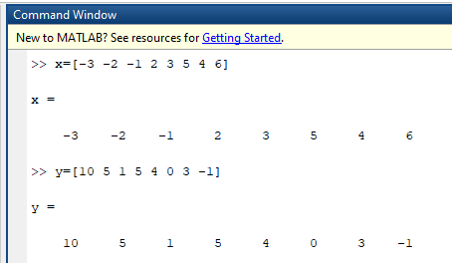
Daha Sonra APPS menüsünden Curve Fitting uygulaması açılır.
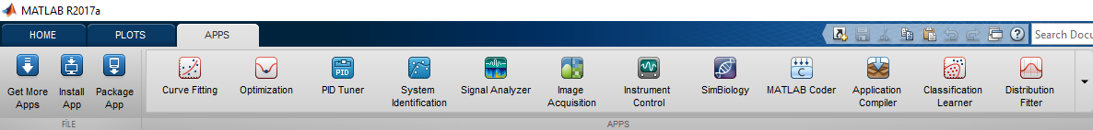
Karşınıza aşağıdaki gibi ekran gelecek.
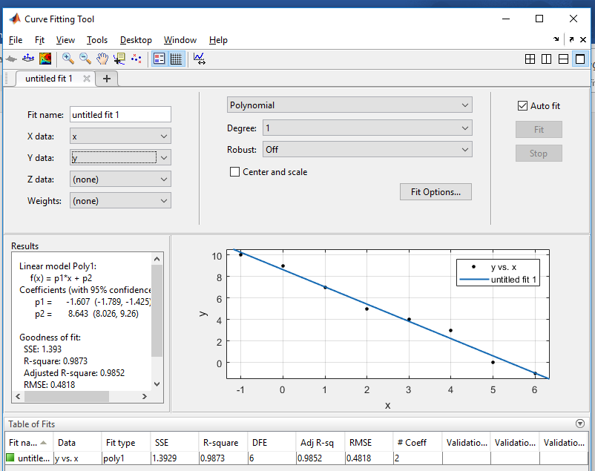

Şekil 1
X | 2 | 3 | 5 | 6 | 7 | 8
Y | 11 | 14 | 21 | 23 | 27 | 34
Fit name kısmına isim girilir. X data ve Y data kısmına Matlab’a girmiş olduğumuz X ve Y verileri seçilir. Ekranda otomatik olarak seçili gelen polynomial (polinom) ve 1. Degree(derece) curve fitting işleminin grafik görüntüsü sağ altta gelmiştir. Sol altta bulunan Results (sonuçlar) kısmında doğrusal modelde f(x) = p1*x + p2 denkleminde %95 güven aralığında katsayılar p1=-1,607 p2=8,643 olarak bulunmuştur. Goodness of fit (Uyum iyiliği) ise SSE(hata kareler toplamı)= 1.393, R-Square (Regresyon katsayısı)nın 0< r ≤ 1 Aralığında değer alması istenir. R≈ 0 ⇒ uydurulan fonksiyon iyi değildir, R ≈ 1 ⇒ uydurulan fonksiyon iyidir. R değerini 1 veya 1’e en yakın değeri bulmaya çalışırız. R-square: 0.9873 olduğunu görüyoruz bizin için çok iyi bir sonuçtur. En altta bulunan Table of Fits kısmında verilerin istatistikleri verilmektedir.

Örnek Aşağıda verilen tablodaki sayısal değerleri kullanarak matlab’ta eğri uydurma işlemini yapalım.
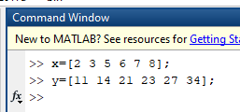
APPS menüsünden Curve Fitting uygulaması açılım tekrar. Karşınıza aşağıdaki gibi ekran gelecek.
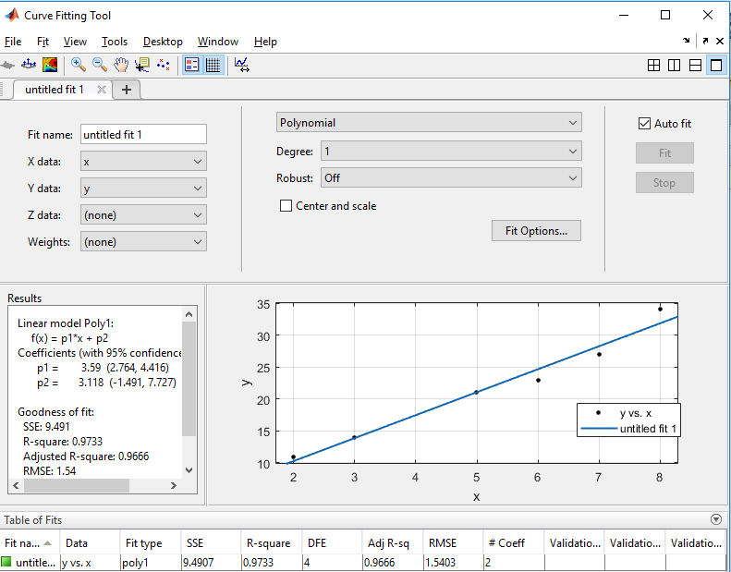
X ve Y verileri seçilir. Polynomial ve 1. Degree curve fitting işleminin grafik görüntüsü sağ altta gelmiştir. Sol altta bulunan Results kısmında p1=3,59 p2=3,118 olarak bulunmuştur. SSE= 9,491 ve R-square: 0.9733 olduğunu görüyoruz bizin için çok iyi bir sonuçtur.
Örnek Aşağıda verilen tablodaki sayısal değerleri kullanarak matlab’ta eğri uydurma işlemini yapalım.
X | -2 | -1 | 0 | 1 | 2 | 3 | 4 | 5 | 6
Y | 7 | 4 | 3 | 2 | 3 | 4 | 6 | 9 | 13

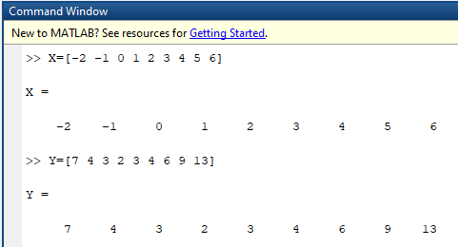
APPS menüsünden Curve Fitting uygulaması açılım tekrar. Karşınıza aşağıdaki gibi ekran gelecek.

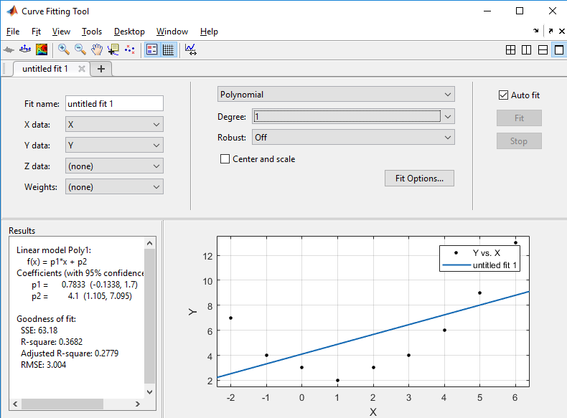
Grafik görüntüsünden ve R-square: 0,3682 değerimizden de anlaşılacağı üzere sonuç iyi olmadığı görülmüştür. Daha iyi sonuç alabilmek için polinomunun derecesini yükseltip tekrar deneyelim
3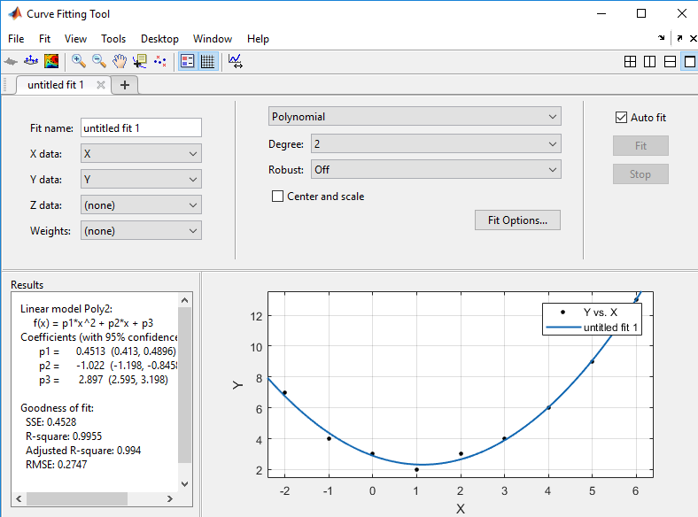
Results kısmında R-square: 0.9955 yükseldiğini görüyoruz. Değerimizin 1 e yakın olduğunu görüyoruz ve sonuç iyi çıkmıştır. f(x) = p1*x^2 + p2*x + p3 fonksiyonunun p1 = 0.4513 p2 = -1.022 p3 = 0. 2.897 olarak bulunmuştur.

Örnek Aşağıda verilen tablodaki sayısal değerleri kullanarak matlab’ta eğri uydurma işlemini yapalım.
X | -3 | -2 | -1 | 2 | 3 | 5 | 4 | 6
Y | 10 | 5 | 1 | 5 | 4 | 0 | 3 | -1

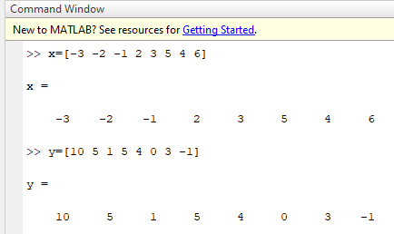
APPS menüsünden Curve Fitting uygulaması açılım tekrar. 2. Degree polynomial ekran çıktısı aşağıdaki gibi gelmiştir. 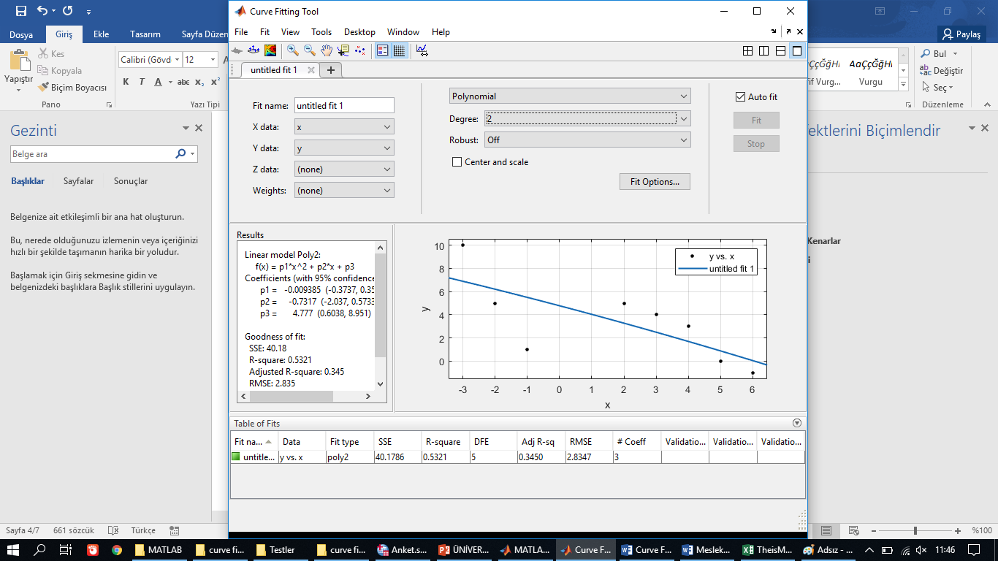
Grafik görüntüsünden ve R-square: 0,5321 değerimizden de anlaşılacağı üzere sonuç iyi olmadığı görülmüştür. Daha iyi sonuç alabilmek için polinomunun derecesini yükseltip tekrar deneyelim
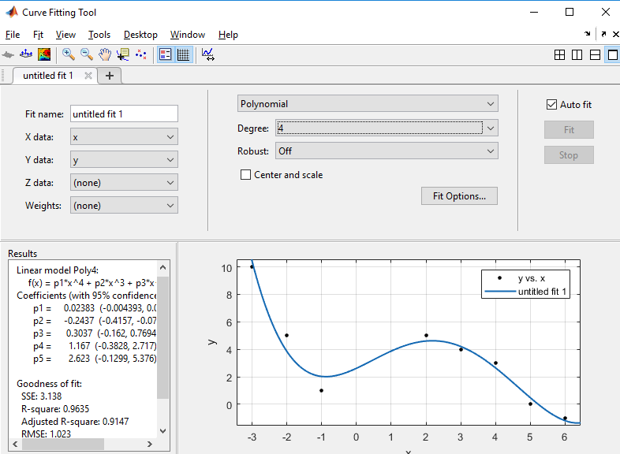
Results kısmında R-square: 0.9635 değerimizin 1 e yakın olduğunu görüyoruz ve sonuç iyi çıkmıştır. f(x) = p1*x^4 + p2*x^3 + p3*x^2 + p4*x + p5 fonksiyonunun p1 = 0.02383 p2 = -0.2437 p3 = 0.3037 = 1.167 p5 = 2.623 olarak bulunmuştur.

Örnek x_{j} ve y_{j} değerleri kullanarak matlab’ta eğri uydurma işlemini yapalım.
x_{j} değerleri
0.00001 | 0.00005 | 0.0001 | 0.0002 | 0.0002 | 0.0005 | 0.001 | 0.002 | 0.004
0.007 | 0.01 | 0.015 | 0.02 | 0.04 | 0.06 | 0.08 | 0.1 | 0.2
0.3 | 0.4 | 0.7 | 1 | 1.2 | 1.6 | 2 | 2.4 | 2.7
y_{j} değerleri
10.935720 | 9.326322 | 8.633225 | 7.940178 | 7.940178 | 7.024187 | 6.331539 | 5.639391 | 4.948241
4.391617 | 4.037930 | 3.637433 | 3.354708 | 2.681264 | 2.295307 | 2.026941 | 1.822924 | 1.222651
0.905677 | 0.702380 | 0.373769 | 0.219384 | 0.158408 | 0.086308 | 0.048901 | 0.028440 | 0.019182

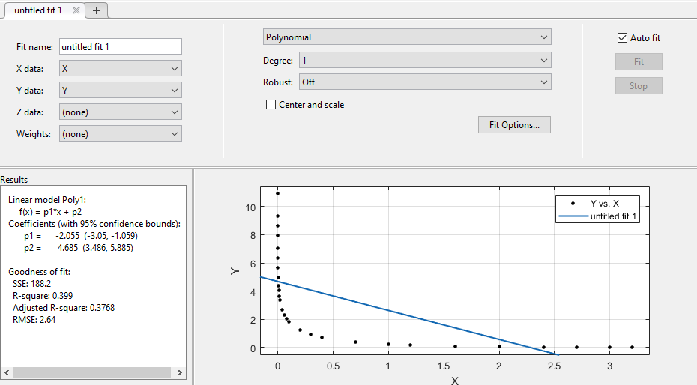
Curve fitting işlemini 1 degree polynomial yaptığımızda R-Square=0,399 olduğunu görüyoruz. Burada uydurulan fonksiyonun iyi olmadığını görüyoruz.
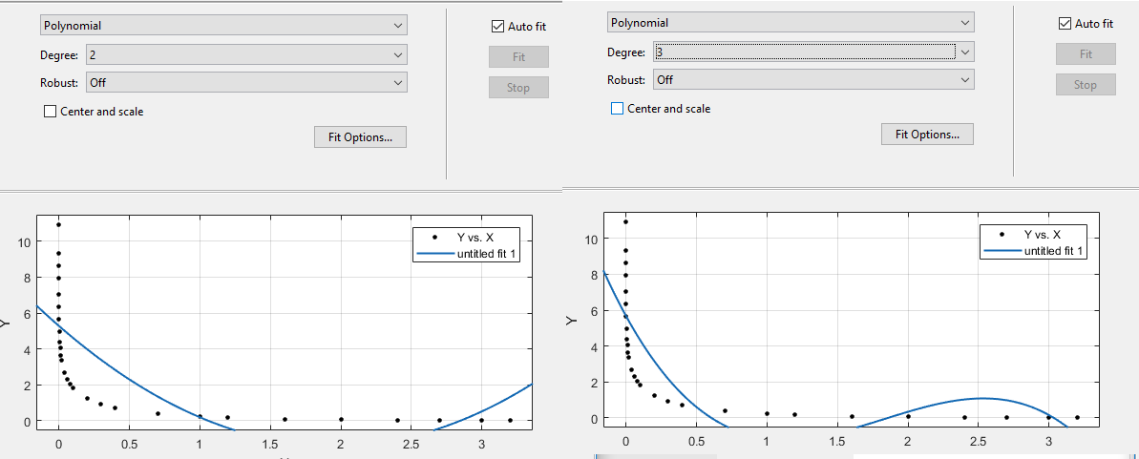
Şekil 2 R-square: 0.5539 R-square: 0.6398
Polinom derecesini yükseltsek bile istenilen uygunluğa ulaşmıyor. Farklı bir metot denememiz gerektiği görülüyor.
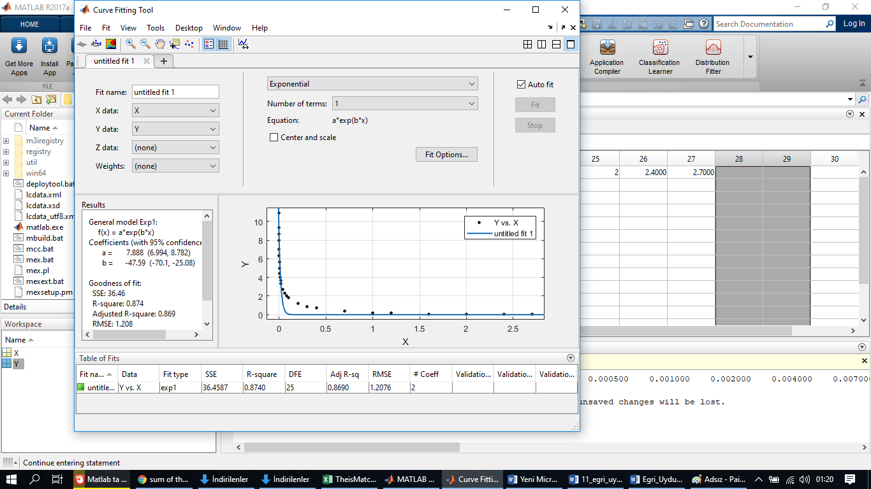
Exponential (Üstel) metot denediğimizde ve Number of Terms( Terim sayısı) 1 olduğunda R değerinin 0.869 yükseldiğini görebiliriz. Ama daha iyi bir metot bulunabilir.
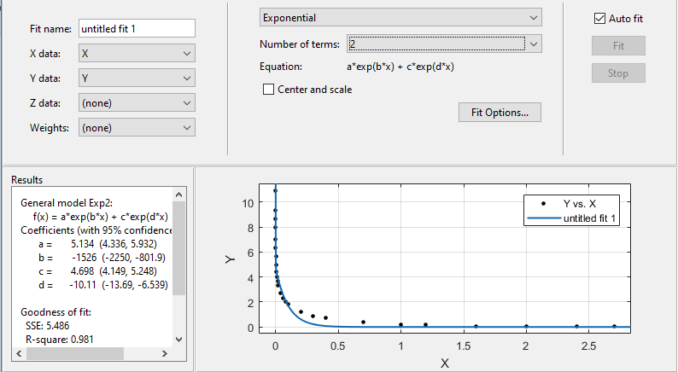
Number of terms=2 yaptığımızda R değerinin 0.981 olduğunu görebiliriz. f(x) = a*exp(b*x) + c*exp(d*x) fonksiyonumuzun p değerleri ise a = 5.134 b = -1526 c = 4.698 d = -10.11 olarak bulunmuştur.
Diğer metotları deneyip daha uygun bir sonuç bulmak mümkündür.
Metotlar
- Custom Equation (Özel denklem) metodu ile kendi özel denkleminizi oluşturabilir.
- Esponential (üstel) metodu ile f(x) = a*exp(b*x) denklemleri elde edilir.
- Fourier metodu ile f(x) = a0 + a1*cos(x*w) + b1*sin(x*w) trigonometrik denklemleri elde edilir.
- Gaussian metodu ile tepe noktalarına uyarlanır f(x) = a1*exp(-((x-b1)/c1)^2) denklemleri elde edilir.
- İnterpolant(ara değer) denklemlerielde edilir.
- Lineer fitting(doğrusal uydurma) metodu ile a*(sin(x-pi))+b*((x-10)^2)+c*(1) denklemleri elde edilir.
- Polynomial (polinom) metodu ile denklemleri elde edilir.
- Power (güç) serisi metodu ile f(x) = a*x^b denklemleri elde edilir.
- Rational (rasyonel) metodu ile f(x) = a*x^b denklemleri elde edilir.
- Smoothing spline (eğriyi yumuşatmak) elde edilir.
- Sum of Sine(Sinüs) metodu ile f(x) = a1*sin(b1*x+c1) denklemleri elde edilir.
- Weibull metodu ile f(x) = a*b*x^(b-1)*exp(-a*x^b) denklemleri elde edilir.

